※特别说明：
本调查表调研内容将作为《酿酒用曲术语》行业标准修订的重要依据，该内容仅用于行业标准修订工作，信息保密。感谢您的耐心回答！
《酿酒用曲术语》行业标准调查表
1、填写人信息
填写单位
填写人 |  | 职务/职称
邮箱 |  | 电话/手机

2、现行《酿酒大曲术语》中将54个术语和定义分为6大类别，分别为：基本感念(1)、原辅材料(5)、生产设备与器具(5)、生产工艺(19)、成品(5)、质量检验(19)。您认为将术语和定义分为以上几类是否合理？请在下列文本框中具体列出您期望的分类方式。

3、基本概念
本次标准修订将扩大术语范围，除大曲外，其他我国主要用曲类型也将包括在本标准中。
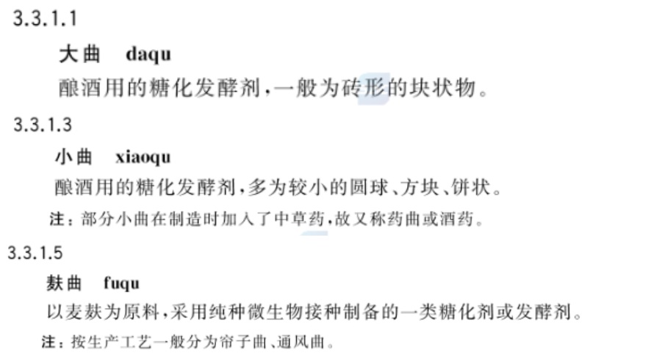
上图为“GB/T 15109-2021 白酒工业术语”中对大曲、小曲、麸曲的术语定义。
（1）您认为以上哪项/哪几项术语和定义需要调整？ 请在下列文本框中具体描述。
大曲：
小曲：
麸曲：
（2）同时拟新增“麦曲”、“红曲”术语，您对“麦曲”“红曲”术语定义具体内容如何建议？请在下列文本框中对定义内容具体描述。
麦曲：
红曲：
（3）您认为是否应该对“酿酒用曲/酒曲”给出明确术语定义？若需要，请在下列文本框中对定义内容具体描述。
酿酒用曲/酒曲：
（4）您认为传统制曲过程中的中草药在标准术语中如何体现？请在下列文本框中具体描述。
（5）除强化曲、麸曲外，在传统酒曲中，您认为是否不允许使用外源性微生物和酶制剂？
请在下列文本框中具体描述。
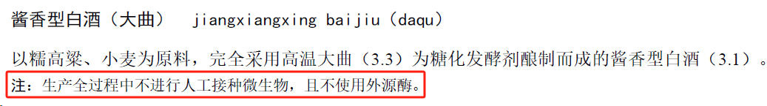
上图为“GB/T 10781.4-202X 白酒质量要求 第4部分：酱香型白酒（报批稿）”中对酱香型白酒（大曲）的术语定义，其中在注中明确，生产全过程中不进行人工接种微生物，且不使用外源酶。

4、酒曲信息
（1）请根据您企业实际用酒曲产品填写
序号 | 酒曲类型 | 成品曲具体类型 |  | 定义 | 制曲原料 | 机械化生产设备
1
2
3
可自行增减行
※填写说明
（1）酒曲类型：请在上表中填写实际用酒曲类型，如大曲、小曲、麸曲、麦曲、红曲、其他(请说明)；
（2）成品曲具体类型、定义：请在上表中填写实际用酒曲具体名称，如低温大曲、中高温大曲、甜酒曲、乌衣红曲、红心曲等。并对其定义内容进行描述；
（3）机械化生产设备：若实际用酒曲生产过程中使用机械化、智能化生产设备、系统、设施等，请在上表中填写设备名称，并在下表中分别描述各类设备的用途或定义。
（2）主要生产设备、设施（包括机械化生产设备）：请在下列文本框中对设备具体名称及其主要生产用途进行描述。
生产设备名称 |  |  | 主要作用用途或定义

5、现行“QB/T4258-2011 酿酒大曲术语”中第3类术语“生产设备与器具”中共有如下5组术语定义
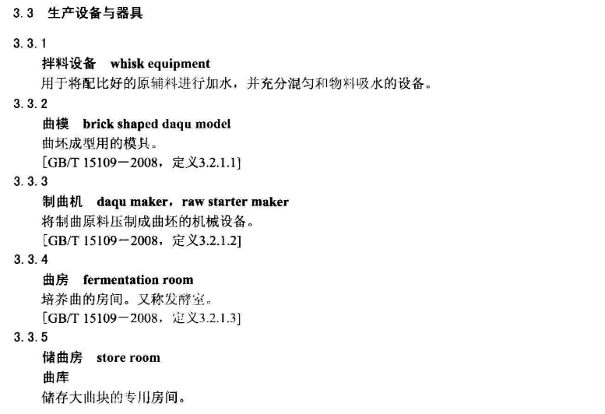
（1）您认为以上哪项/哪几项术语和定义需要调整？ 请在下列文本框中具体描述。
如：删除术语定义、修改术语名称（具体写出修改后名称）、修改定义描述（具体写出修改后定义）等
拌料设备：
曲模：
制曲机：
曲房：
储曲房/曲库：
（2）您认为“生产设备与器具”类别的术语和定义中，是否需要新增术语内容？如增加机械化、智能化生产的相关术语？ 若需要，请在下列文本框中具体列出名称及其定义

6、现行“QB/T4258-2011 酿酒大曲术语”中第4类术语“生产工艺”中共有如下19组术语定义
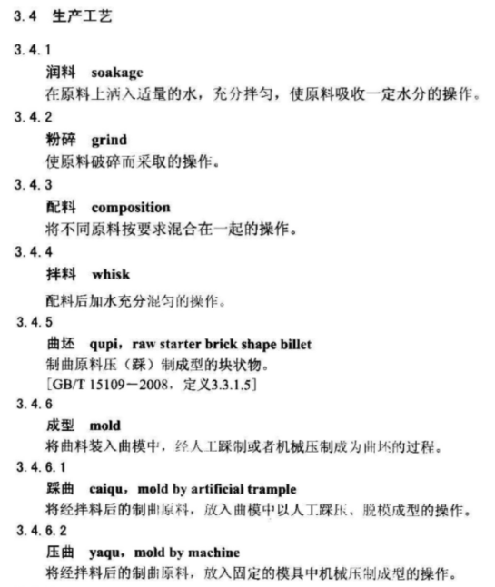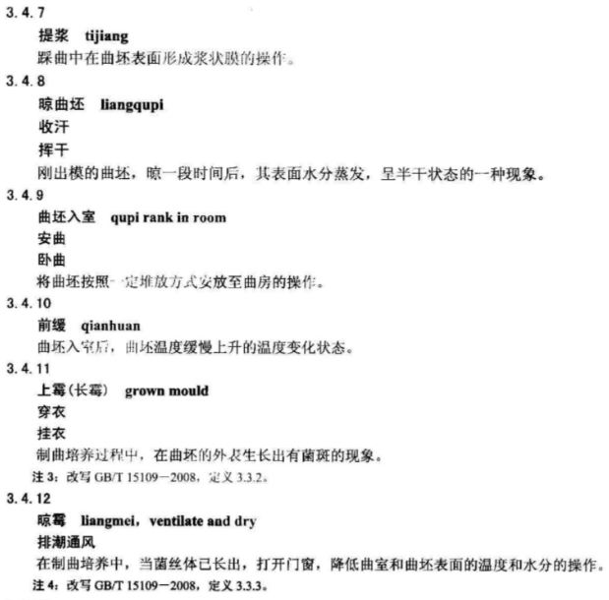
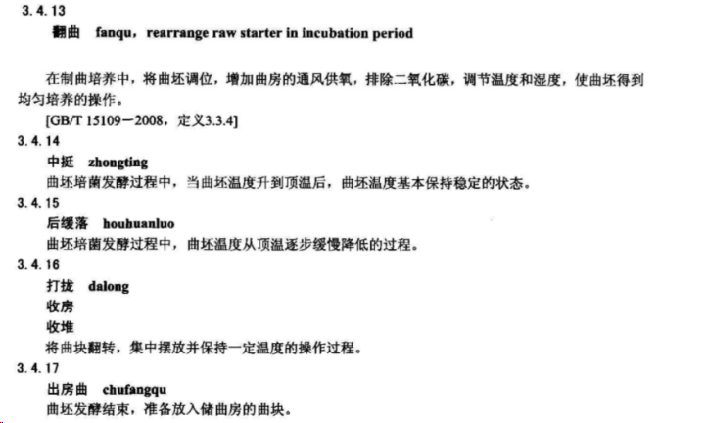
（1）您认为以上哪项/哪几项术语和定义需要调整？ 请在下列文本框中具体描述。
如：删除术语定义、修改术语名称（具体写出修改后名称）、修改定义描述（具体写出修改后定义）等
（2）您认为“生产工艺”类别的术语和定义中，是否需要新增术语内容？若需要，请在下列文本框中具体列出名称及其定义

7、现行“QB/T4258-2011 酿酒大曲术语”中第5类术语“成品”中共有如下5组术语定义
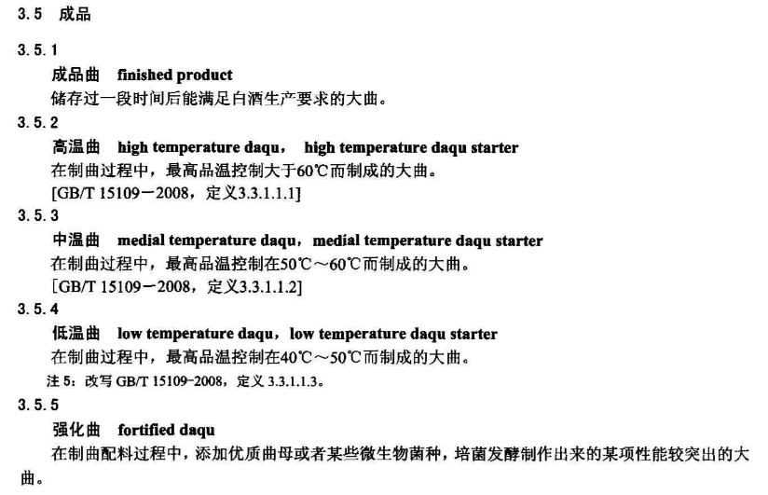
（1）您认为以上哪项/哪几项术语和定义需要调整？ 请在下列文本框中具体描述。
如：删除术语定义、修改术语名称（具体写出修改后名称）、修改定义描述（具体写出修改后定义）等
成品曲：
高温曲：
中温曲：
低温曲：
强化曲：
（2）您认为“成品”类别的术语和定义中，个性化或其他类别酒曲如何定义？请在下列文本框中具体列出名称及其定义
如红心曲、黑曲、白曲等
（3）您认为是否应将成品酒曲进行分类？若分类，您认为包括小曲、麸曲等分别应按照什么依据划分？如根据生产工艺分类？根据最高品温分类等？请在下列文本框中具体描述。

8、现行“QB/T4258-2011 酿酒大曲术语”中第6类术语“质量检验”中共有如下19组术语定义
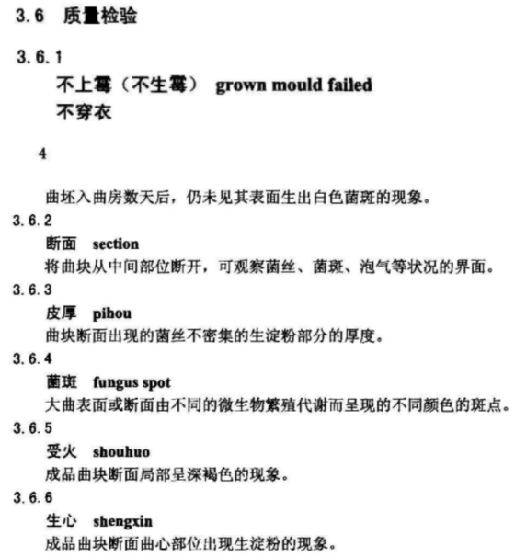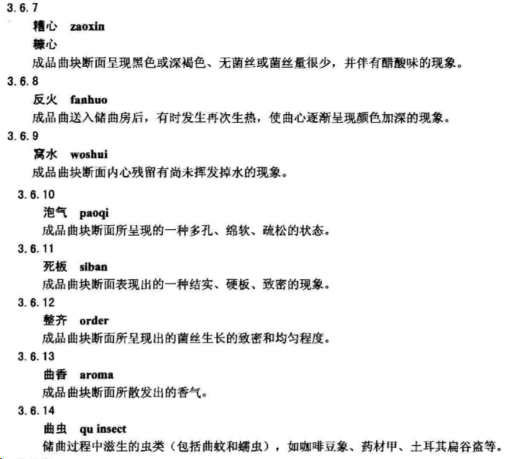
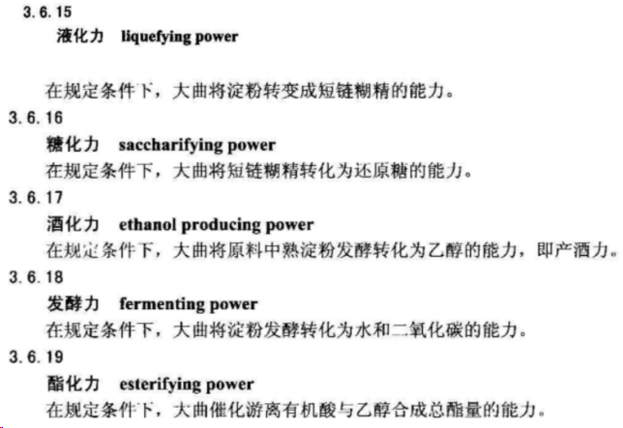
（1）您认为以上哪项/哪几项术语和定义需要调整？ 请在下列文本框中具体描述。
如：删除术语定义、修改术语名称（具体写出修改后名称）、修改定义描述（具体写出修改后定义）等
（2）您认为“质量检验”类别的术语和定义中，是否需要新增术语内容？若需要，请在下列文本框中具体列出名称及其定义

9、您对本标准修订工作，或现行标准（QB/T4258-2011）其他改进的意见、建议。
电子版发送至：tc358@scff.org.cn或tc471@scff.org.cn

